Sprawozdanie z przebiegu procesu konsultacji społecznych
Projektu Gminnego Programu Rewitalizacji Gminy Czemierniki na lata 2023-2030
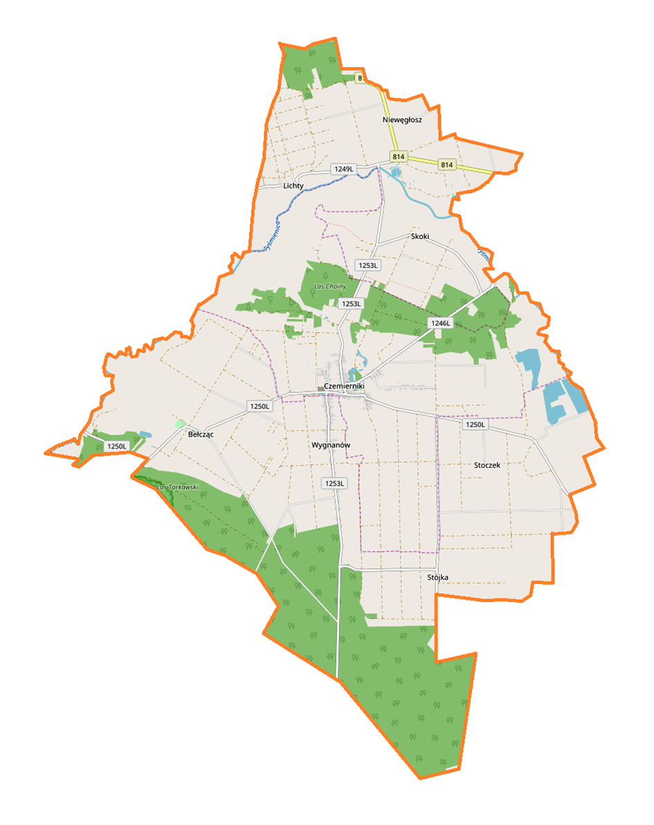

CZEMIERNIKI 2023
Spis treści
1. Wprowadzenie ....................................................................................................................................3 2. Podstawa prawna................................................................................................................................ 3 3. Przebieg procesu konsultacji społecznych projektu Gminnego Programu Rewitalizacji .................... 4 4. Przebieg procedury środowiskowej ................................................................................................... 5

- WPROWADZENIE
Niniejszy dokument stanowi sprawozdanie z przebiegu procesu konsultacji społecznych projektu Gminnego Programu Rewitalizacji Gminy Czemierniki na lata 2023- 2030.
Przedmiot konsultacji społecznych | Projekt Gminnego Programu Rewitalizacji Gminy Czemierniki na lata 2023- 2030
Podmioty uprawnione do uczestnictwa w konsultacjach | Proces konsultacji skierowany był do wszystkich uprawnionych podmiotów wymienionych w artykule 2 ust. 2 ustawy o rewitalizacji (Dz. U. 2021 poz. 485 ze zmianami)
Termin konsultacji | Konsultacje Gminnego Programu Rewitalizacji Gminy Czemierniki na lata 2023-2030 odbyły się w terminie 11 października 2023 r. do 15 listopada 2023r. (na podstawie artykułu 6 ust. 5 ustawy o rewitalizacji (Dz. U. 2021 poz. 485 ze zmianami).
Forma i tryb opiniowania | 1. Spotkanie konsultacyjne z interesariuszami procesu rewitalizacji  2. Zbieranie uwag w postaci papierowej lub elektronicznej 3. Zbieranie uwag i opinii w formie ankiety elektronicznej

- PODSTAWA PRAWNA
Zgodnie z ustawą (Art. 3. ust. 1. ustawy z dnia 9 października 2015 r. o rewitalizacji t.j. Dz. U. 2021 poz. 485 ze zmianami) „przygotowywanie, koordynowanie i tworzenie warunków do prowadzenia rewitalizacji, a także jej prowadzenie w zakresie właściwości gminy, stanowią jej zadania własne”. Zadania te gmina realizuje „w sposób jawny i przejrzysty, z zapewnieniem aktywnego udziału interesariuszy na każdym etapie (partycypacja społeczna)”.
Działania partycypacyjne polegają (Art. 5 ust. 2) m.in. na:
1) „poznaniu potrzeb i oczekiwań interesariuszy oraz dążeniu do spójności planowanych działań z tymi potrzebami i oczekiwaniami;
2) prowadzeniu, skierowanych do interesariuszy, działań edukacyjnych i informacyjnych o procesie rewitalizacji, w tym o istocie, celach, zasadach prowadzenia rewitalizacji, wynikających z ustawy, oraz o przebiegu tego procesu;
3) inicjowaniu, umożliwianiu i wspieraniu działań służących rozwijaniu dialogu między interesariuszami oraz ich integracji wokół rewitalizacji;
4) zapewnieniu udziału interesariuszy w przygotowaniu dokumentów dotyczących rewitalizacji, w szczególności gminnego programu rewitalizacji;
5) wspieraniu inicjatyw zmierzających do zwiększania udziału interesariuszy w przygotowaniu i realizacji gminnego programu rewitalizacji;
6) zapewnieniu w czasie przygotowania, prowadzenia i oceny rewitalizacji możliwości wypowiedzenia się przez interesariuszy.”
Interesariuszami rewitalizacji zgodnie z ustawą (Art. 2 ust. 2) są:
1) „mieszkańcy obszaru rewitalizacji oraz właściciele, użytkownicy wieczyści nieruchomości i podmioty zarządzające nieruchomościami znajdującymi się na tym obszarze, w tym spółdzielnie mieszkaniowe, wspólnoty mieszkaniowe i towarzystwa budownictwa społecznego;
2) mieszkańcy gminy inni niż wymienieni w pkt 1;
3) podmioty prowadzące lub zamierzające prowadzić na obszarze gminy działalność gospodarczą;
4) podmioty prowadzące lub zamierzające prowadzić na obszarze gminy działalność społeczną, w tym organizacje pozarządowe i grupy nieformalne;
5) jednostki samorządu terytorialnego i ich jednostki organizacyjne;
6) organy władzy publicznej;
7) podmioty, inne niż wymienione w pkt 6, realizujące na obszarze rewitalizacji uprawnienia Skarbu Państwa.
Jedną z form partycypacji społecznych są konsultacje społeczne, które prowadzi wójt, burmistrz albo prezydent miasta (Art. 6 ust. 1) – w tym przypadku Wójt Gminy Czemierniki.
Przedmiotem konsultacji społecznych był projekt Gminnego Programu Rewitalizacji Gminy Czemierniki na lata 2023-2030.
Konsultacje społeczne przeprowadza się zgodnie z art. 17 ust. 2 pkt 4 w związku z art. 6 ust. 3 i 4 ustawy z dnia 9 października 2015 r. o rewitalizacji (t.j. Dz. U. 2021 poz. 485 ze zmianami) art. 30 ust. 2 pkt. 1a ustawy z dnia 8 marca 1990 r. o samorządzie gminnym (t.j. Dz. U. z 2023 r. poz. 40 ze zmianami).
- PRZEBIEG PROCESU KONSULTACJI SPOŁECZNYCH PROJEKTU GMINNEGO PROGRAMU REWITALIZACJI
Zgodnie z Art. 6 ust. 2 ustawy o rewitalizacji, przed rozpoczęciem konsultacji społecznych Wójt Gminy Czemierniki powiadomił o ich rozpoczęciu 3 października 2023.
W Biuletynie Informacji Publicznej Urzędu Gminy Czemierniki (https://ugczemierniki.bip.lubelskie.pl/) w dniu 3 października 2023 r. zamieszczono Ogłoszenie Wójta Gminy o rozpoczęciu konsultacji społecznych projektu Gminnego Programu Rewitalizacji Gminy Czemierniki na lata 2023-2030 w terminie 11 października 2023- 15 listopada 2023.
(https://ugczemierniki.bip.lubelskie.pl/upload/pliki/1.ogloszenie.pdf)
Konsultacje społeczne GPR przeprowadzone były w następujących formach:
- zbierania uwag w postaci papierowej lub elektronicznej, z wykorzystaniem formularza konsultacyjnego, w czasie udostępnienia projektu Gminnego Programu Rewitalizacji umieszczonego na stronie internetowej www.czemierniki.eu oraz w Biuletynie Informacji Publicznej www.ugczemierniki.bip.lubelskie.pl oraz dostępnego w siedzibie Urzędu Gminy w Czemiernikach, który należy przesłać drogą elektroniczną na adres justyna@czemierniki.eu lub złożyć w siedzibie Urzędu Gminy w Czemiernikach osobiście w pokoju nr 6 lub przesłać pocztą na adres Urząd Gminy w Czemiernikach, ul. Zamkowa 9, 21-306 Czemierniki.
- zbierania uwag i opinii w formie ankiety elektronicznej uzupełnianej online, dostępnej na stronie internetowej www.czemierniki.eu – link: https://docs.google.com/forms/d/e/1FAIpQLSei1l_1dJC-3RIdwklKDo0KsdB-B_31mG23wsoY5pQvHir4ug/viewform?usp=pp_url
- spotkania konsultacyjnego, które odbyło się w dniu 26 października 2023 r. o godz. 13.00 w sali strażnicy Ochotniczej Straży Pożarnej w Czemiernikach ul. Zamkowej 11, 21-306 Czemierniki.
Uwagi do projektu Gminnego Programu Rewitalizacji Gminy Czemierniki na lata 2023-2030 należało składać w nieprzekraczalnym terminie do dnia 15.11.2023 r. w następujących formach:
- drogą elektroniczną na adres: justyna@czemierniki.eu,
- drogą korespondencyjną na adres: Urząd Gminy w Czemiernikach, ul. Zamkowa 9, 21-306 Czemierniki,
- w Urzędzie Gminy w Czemiernikach w pokoju nr 6, ul. Zamkowa 9, 21-306 Czemierniki w godzinach pracy urzędu,
- poprzez formularz uwag on-line https://docs.google.com/forms/d/e/1FAIpQLSei1l_1dJC-3RIdwklKDo0KsdB-B_31mG23wsoY5pQvHir4ug/viewform?usp=pp_url.
W spotkaniu konsultacyjnym uczestniczyło 9 osób. Podczas spotkania konsultacyjnego jedna z osób zgłosiła uwagę aby na mapie obszaru rewitalizacji zaznaczyć zadania inwestycyjne, które w ramach GPR są planowane do realizacji. Uwaga została uwzględniona.
Drogą elektroniczną oraz pisemną nie wpłynęły żadne uwagi dotyczące GPR.
- PRZEBIEG PROCEDURY ŚRODOWISKOWEJ
Zasady przeprowadzania strategicznej oceny oddziaływania na środowisko określa ustawa z 3 października 2008 r. o udostępnianiu informacji o środowisku i jego ochronie, udziale społeczeństwa w ochronie środowiska oraz o ocenach oddziaływania na środowisko (Dz. U. z 2023 r. poz. 1094 ze zmianami). Projekt gminnego programu rewitalizacji, obowiązkowo podlega strategicznej ocenie oddziaływania na środowisko (SOOŚ), o ile wyznacza ramy dla późniejszej realizacji projektów mogących znacząco oddziaływać na środowisko.
W dniu 07.11.2023 r. złożono wniosek do Regionalnej Dyrekcji Ochrony Środowiska w Lublinie Wydział Spraw Terenowych I w Białej Podlaskiej oraz Lubelskiego Państwowego Wojewódzkiego Inspektoratu Sanitarnego w Lublinie dotyczący odstąpienia od konieczności przeprowadzenia strategicznej oceny oddziaływania na środowisko dla Gminnego Programu Rewitalizacji Gminy Czemierniki na lata 2023-2030.

Wójt Gminy
/-/
Arkadiusz Filipek

